Veranstaltungsreihe 1 | Wachstum im neuen Jahrtausend
Veranstaltungsreihe 2 | Marketing und Vertrieb
Veranstaltungsreihe 3 | Qualitätssicherung
Veranstaltungsreihe 4 | Tools und Ressourcen

Tagesordnung für Konferenz
Konferenz und Expo 2004, New York

MONTAG, 19. Januar 2004
8:00 – 16:00 Uhr | Anmeldung
9:00 – 10:30 Uhr | Ausstellungen öffnen | Eröffnungszeremonien  Eröffnungsrede: Steven H. Kastner, Durchbruch für die neue Generation (Großer Ballsaal)
10:45 - 12:00 Uhr |  | Mitarbeiter leiten und motivieren  (Nordhalle) | Tipps zum Steigern der internationalen Verkaufszahlen  (Südhalle) | Qualität vs. Deadline  (Osthalle) | Eigenproduktion oder Einkaufen?  (Westhalle)
12:00 – 13:30 Uhr |  | Mittagspause
13:30 – 15:00 Uhr |  | Maximieren der Ausbaufähigkeit  (Nordhalle) | Der Wettkampf mit großen Unternehmen  (Südhalle) | Aus Fehlern lernen  (Osthalle) | Management bei der Vertragsarbeit  (Westhalle)
15:15 – 17:00 Uhr |  | Workshops am Nachmittag

DIENSTAG, 20. Januar 2004
8:00 – 16:30 Uhr | Anmeldung
8:00 – 9:00 Uhr | Frühstück
9:00 – 10:30 Uhr | Ausstellungen öffnen | Eröffnungsrede: Linda Contreras, Verbessern einer guten Idee  (Großer Ballsaal)
10:45 - 12:00 Uhr |  | Recycling und Erneuern der Ausrüstung  (Nordhalle) | Hohe Werbekosten  (Südhalle) | Liefern von Weltklasse-Produkten  (Osthalle) | Schritthalten mit neuen Technologien  (Westhalle)
12:00 – 13:30 Uhr |  | Mittagspause
13:30 – 15:00 Uhr |  | Kostengünstige Umstrukturierung  (Nordhalle) | Verkaufen ist alles!  (Südhalle) | Qualität an der Basis verbessern  (Osthalle) | Leistungssteigerung  (Westhalle)
15:00 – 15:30 Uhr |  | Kaffeepause
15:30 – 17:00 Uhr |  | Kapital für Investitionen beschaffen  (Nordhalle) | Marketing für bestimmte Gesellschaftsebenen  (Südhalle) | Qualitätsstandards einrichten  (Osthalle) | Arbeitsmittel erneuern oder neu kaufen?  (Westhalle)
17:15 – 19:00 Uhr |  | Abendpräsentation und Abendessen (Großer Ballsaal)

MITTWOCH, 21. Januar 2004
8:00 – 16:00 Uhr | Anmeldung
8:00 – 9:00 Uhr | Frühstück
9:00 – 10:30 Uhr | Ausstellungen öffnen | Eröffnungsrede: Mandar Naik, Tendenzen der Industrie im kommenden Jahrzehnt  (Großer Ballsaal)
10:45 - 12:00 Uhr |  | Outsourcing  (Nordhalle) | Werbung im Internet  (Südhalle) | Automatisierung  (Osthalle) | Auswerten und Vergleichen von Arbeitsmitteln  (Westhalle)
12:00 – 13:30 Uhr |  | Mittagspause
13:30 – 15:00 Uhr |  | Harte Arbeit und trotzdem Spaß dabei  (Nordhalle) | Produkte am Markt testen  (Südhalle) | Industriestandards übertreffen  (Osthalle) | Effizienz ist das Schlüsselwort  (Westhalle)
15:15 – 17:00 Uhr | Abschlusszeremonien

Karte zum Konferenzzentrum

und Gebäudeübersicht

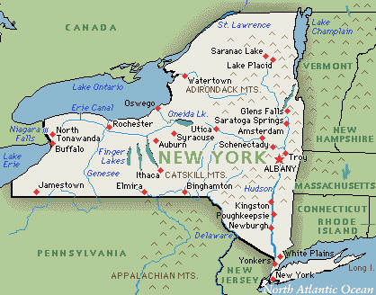
Lobby

Großer Ballsaal
Südhalle
Nordhalle
Westhalle
Osthalle

